ЗАХТЕВ
ЗА ИЗДАВАЊЕ ДОЗВОЛЕ ЗА СКЛАДИШТЕЊЕ, ТРЕТМАН И ОДЛАГАЊЕ ОТПАДА

На основу члана 62. став 6. Закона о управљању отпадом (''Сл. гласник РС'' бр. 36/09, 88/10, 14/16, 95/18-др. закон и 35/23) и Правилника о обрасцу захтева за издавање дозволе за третман, односно складиштење, поновно искоришћење и одлагање отпада („Службени гласник РС” бр. 38/18), подносим Захтев за издавање дозволе за складиштење, третман и одлагање отпада

ОБРАЗАЦ
ЗАХТЕВ ЗА ИЗДАВАЊЕ ДОЗВОЛЕ ЗА ТРЕТМАН, ОДНОСНО СКЛАДИШТЕЊЕ, ПОНОВНО ИСКОРИШЋЕЊЕ И ОДЛАГАЊЕ ОТПАДА

I . ОПШТИ ПОДАЦИ

ЗА РАД ПОСТРОЈЕЊА
И ОБАВЉАЊЕ ДЕЛАТНОСТИ (Захтев се подноси само за ону делатност коју планира да обавља у постројењу) _ ,
НА ЛОКАЦИЈИ , У

Захтев за издавање дозволе за | Рад новог постројења
Захтев за издавање дозволе за | Измене у раду постојећег постројења
Захтев за издавање дозволе за | Пробни рад постројења за управљање отпадом постројења која прибављају интегрисану дозволу
Захтев за издавање дозволе за | Продужетак важења дозволе

- Операције за које се подноси захтев:

Уколико се захтев за издавање дозволе за управљање отпадом односи на више R или D операција неопходно је да се наведе која операција поновног искоришћења или одлагања са R или D листе се односи на коју врсту отпада са прецизном ознаком индексног броја отпада.

Операције поновног искоришћења отпада – R lista
R1 | R2 | R3 | R4 | R5 | R6 | R7 | R8 | R9 | R10 | R11 | R12 | R13

Операције одлагања – D lista
D1 | D2 | D3 | D4 | D5 | D6 | D7 | D8 | D9 | D10 | D11 | D12 | D13 | D14 | D15

- Подаци о подносиоцу захтева

Назив подносиоца захтева
Матични број, ПИБ и датум регистрације у Регистру привредних субјеката Агенције за привредне регистре
Одговорно лице
Адреса
Oпштина
Meсто
Поштански број
Телефон/факс
E-mail

- Подаци о постројењу

Назив постројења
Aдреса
Телефон/факс
E-mail
Лице одговорно за управљање постројењем
Kонтакт телефон и е-mail адреса лица одговорног за управљање постројењем
Подаци о квалификованом лицу одговорном за стручни рад у постројењу за управљање неопасним отпадом
Подаци о квалификованом лицу одговорном за стручни рад у постројењу за управљање опасним отпадом

Kонтакт телефон квалификованог лица одговорног за стручни рад у постројењу
E-mail адреса квалификованог лица одговорног за стручни рад у постројењу
Kатастарски број парцеле и катастарска општина на којој се налази постројење за управљање отпадом
Докази о власништву над парцелом на којој се налази постројење за управљање отпадом
Подаци о планској и пројектној документацији (дозволе, одобрења и сагласности)
Краћи опис локације:
- Макро локација
- Микро локација
- Оријентација локације
- Опис локације
- Објекти у околини постројења на које може утицати обављање делатности управљања отпадом (школе, предшколске установе, стамбене зграде, пољопривредна газдинства, индустријски објекти, саобраћајнице...)
Информација о повезаности локације постројења са локалном инфраструктуром (саобраћајнице, снабдевање водом, струјом, канализација, топлификација, близина гасовода...)
Број запослених у постројењу за управљање отпадом и квалификациона структура
Радно време постројења током радне недеље
Број радних дана у години

- Подаци о делатности складиштења отпада за операције поновног искоришћења или операција које предходе одлагању отпада
За обављање више делатности једног оператера захтев за издавање интегралне дозволе за управљање отпадом попуњава се за сваку наведену делатност

  - Подаци о складишту отпада

Kапацитет складишта – Максимални пројектовани капацитет складишта, односно количина отпада која може да се складишти у једном тренутку:
- Укупни капацитет за све врсте отпада
- Капацитет за сваку врсту отпада посебно
Планирани капацитет складишта на годишњем нивоу, односно количина отпада која ће се складиштити за годину дана:
- Укупни капацитет за све врсте отпада
- Капацитет за сваку врсту отпада посебно
Навести запремину корисног простора складишта која ће служити за складиштење отпада и која може да обухвати максимално 75% запремине укупног простора складишта
Навести податке о носивости подлоге на којој ће се вршити складиштење отпада
Детаљан опис складишта (отворено / затворено) са димензијама појединих делова складишта, опис подова, зидова, крова, постојање водовода, канализације, развод електричне енергије, постојање сепаратора, канала за одвођење течности…
Техничка опремљеност складишта (подаци о опреми и посудама које ће се користити за складиштење)
Kратко описати процес разврставања отпада, складиштења отпада и припреме за предају на третман на истој локацији или отпремање, односно транспорт на третман код оператера који поседује дозволу за третман издату од надлежног органа

  - Подаци о отпаду који се складишти

Врсте отпада у зависности од опасних карактеристика | Инертан
Врсте отпада у зависности од опасних карактеристика | Неопасан
Врсте отпада у зависности од опасних карактеристика | Опасан

Врсте отпада по пореклу | Комунални
 | Комерцијални
 | Индустријски

Kласификација отпада (навести све индексне бројеве отпада који се складишти у постројењу), у складу са правилником којим се прописују категорије, испитивање и класификација отпада | Неопасан
 | Опасан

- Подаци о делатности третмана отпада за операције поновног искоришћења или операција које предходе одлагању отпада

  - Подаци о постројењу за третман

Врста третмана
*Описати третман у складу са наведеним R или D ознакама у делу II овог захтева
Kапацитет постројења за третман отпада – Максимални пројектовани капацитет постројења за третман отпада:
- Дневни:
  - Укупни капацитет за све врсте отпада
  - Капацитет за сваку врсту отпада посебно
- Месечни
  - Укупни капацитет за све врсте отпада
  - Капацитет за сваку врсту отпада посебно
- Годишњи
  - Укупни капацитет за све врсте отпада
  - Капацитет за сваку врсту отпада посебно
Kраћи опис технолошког поступка третмана
Предвиђени начин поступања са отпадом

  - Подаци о отпаду који се третира у постројењу

Врсте отпада у зависности од опасних карактеристика | Инертан
Врсте отпада у зависности од опасних карактеристика | Неопасан
Врсте отпада у зависности од опасних карактеристика | Опасан

Врсте отпада по пореклу | Комунални
 | Комерцијални
 | Индустријски

Kласификација отпада (навести све индексне бројеве отпада који се третирају у постројењу), у складу са правилником којим се прописују категорије, испитивање и класификација отпада и у складу са R или D ознакама, односно врстама операције која се обавља са поједином врстом отпада | Неопасан:  ИНДЕКСНИ БРОЈ ОТПАДА - R или D ознака
Опасан:
ИНДЕКСНИ БРОЈ ОТПАДА - R или D ознака

  - Подаци о отпаду који настаје након третмана/ поновног искоришћења отпада

Kласификација отпада
Навести све индексне бројеве отпада који настају након третмана отпада у постројењу, из Извештаја о испитивању отпада, издатог од стране овлашћене лабораторије, у складу са правилником којим се прописују категорије, испитивање и класификација отпада и навести количине отпада које настају третманом појединих врста отпада
Уколико након третмана/ поновног искоришћења отпада настаје опасан отпад навести опасне карактеристике тог отпада (H lista)
Описати начин збрињавања отпада насталог након третмана(уговор са оператером за одлагање и сл)

- Подаци о делатности одлагања отпада на депоније

  - Подаци о постројењу за одлагање отпада

Врста постројења – Kласа депонија | Депонија инертног отпада
 | Депонија неопасног отпада
 | Депонија опасног отпада

Kапацитет (укупни) постројења за одлагање отпада
Планирана количина отпада која ће се одлагати на годишњем нивоу
Предвиђени начин поступања са отпадом
Опис локације укључујући њене хидрогеолошке и геолошке карактеристике, описати близину појединих објеката, индустријских постројења, насеља и слично
Kраћи опис технолошког поступка одлагања (од пријема отпада до одлагања на тело депоније)

Kраћи приказ оперативног плана са распоредом и динамиком пуњења депоније
Техничка опремљеност постројења за одлагање отпада (навести и описати опрему и уређаје)
Kратко описати поступак затварања и одржавања депоније после затварања

  - Подаци о отпаду

Kласификација отпада (навести све индексне бројеве отпада који се одлажу на депонији), у складу са правилником којим се прописују категорије, испитивање и класификација отпада | Инертан
 | Неопасан
 | Опасан

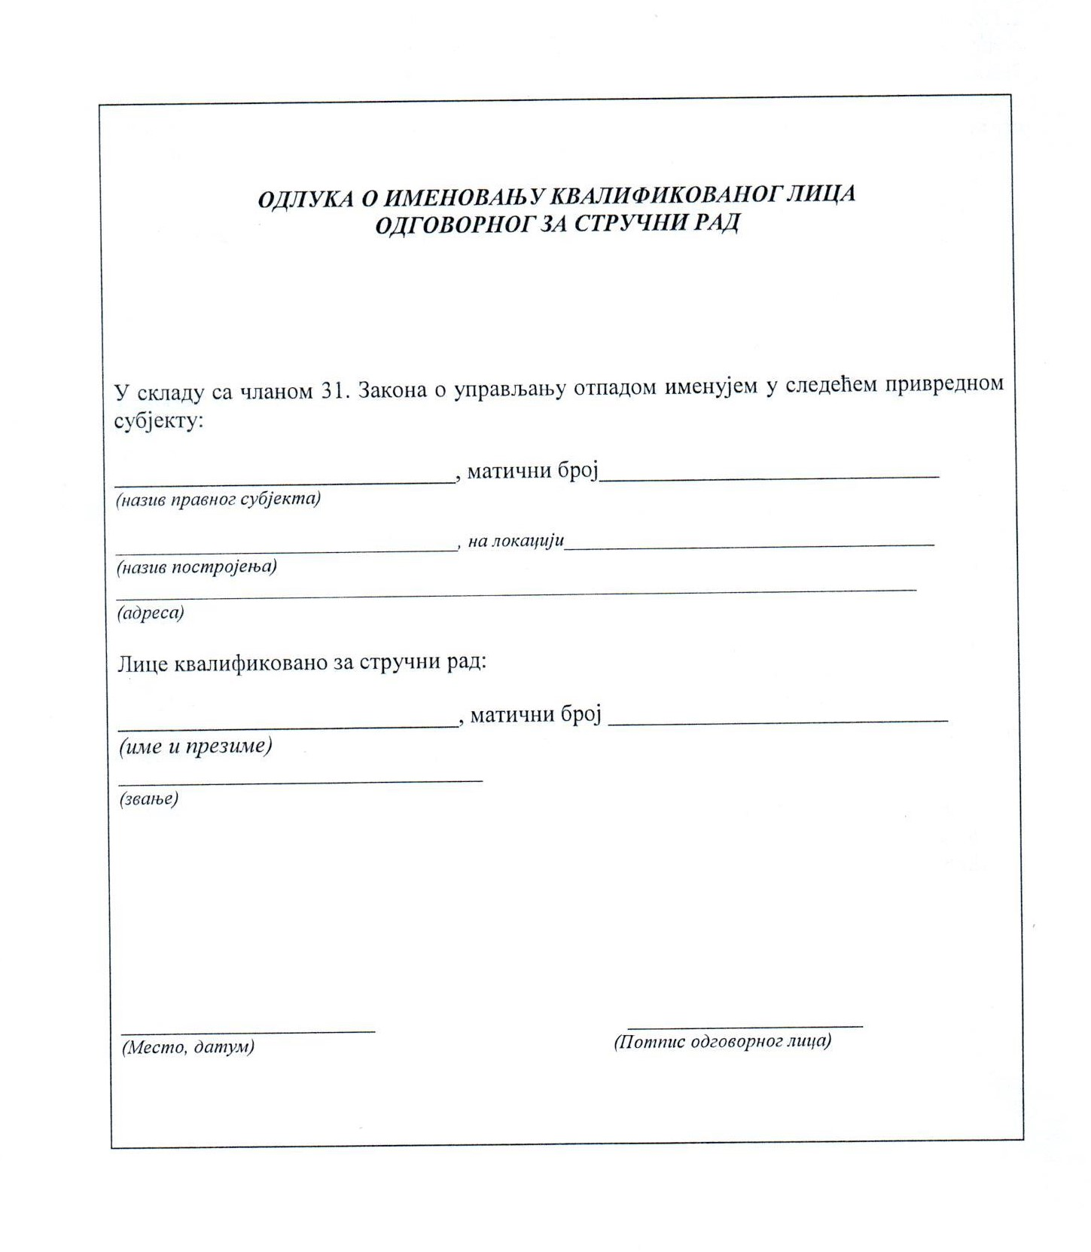

Прилози:

- Докази о регистрацији привредног субјекта у Регистру привредних субјеката Агенције за привредне регистре, односно Извод из судског регистра за јавне установе;
- Подаци о квалификованом лицу одговорном за стручни рад у складу са чланом 31. Закона о управљању отпадом („Службени гласник РС”, бр. 36/09, 88/10 и 14/16 - у даљем тексту: Закон), (фотокопије: М-образац, односно Потврда о поднетој пријави, промени и одјави на обавезно социјално осигурање; раднA книжицa; диплому о стеченом образовању издатa од стране надлежног органа; уверењe да стручно лице није кажњавано за било које кривично дело издато од стране надлежног органа, Одлука о именовању квалификаваног лица одговорног за стручни рад);
- Радни план постројења за управљање отпадом;
- Сагласност на план заштите од удеса и план заштите од пожара ако је оператер у обавези да такву сагласност прибави или правила заштите од пожара у зависности од категорије угрожености од пожара;
- Програм основне обуке запослених из области заштите од пожара у складу са Законом;
- План за затварање постројења;
- Изјава о методама третмана, односно поновног искоришћења или одлагања отпада;
- Изјава о методама третмана, односно поновног искоришћења и одлагања остатака из постројења;
- Сагласност на студију о процени утицаја на животну средину или студију о процени утицаја затеченог стања или акт о ослобођењу од обавезе израде процене утицаја на животну средину, у складу са Законом;
- Kопије одобрења и сагласности издатих од других надлежних органа, у складу са законом (употребна дозвола, препис листа непоретности, водна дозвола, решење о легализацији објекта);
- Финансијске и друге гаранције, или одговарајуће осигурање за случај удеса или штете причињене трећим лицима;
- Финансијске или друге гаранције којима се осигурава испуњавање услова из дозволе за одлагање отпада на депоније, са роком важности за време рада депоније, укључујући процедуре затварања депоније и одржавање након затварања у складу са чланом 30. Закона;
- Упутство о критеријумима и процедурама за прихватање или неприхватање отпада на депонију;
- План затварања и одржавања депоније после затварања у складу са чланом 30. Закона;
- Потврда о уплати одговарајуће прописане административне таксе;
- Друга документација на захтев надлежног органа за издавање дозволе.
18.Такса на захтев у износу од 330 динара плаћа се у тренутку подношења захтева:Буџет Републике Србије-административна такса за подношење захтева жиро рачун број 840-742221843-57 број модела 97 позив на број 12-226-08724.
Оверени доказ о уплати прилаже се уз захтев.
19.Рeпубличка административна таксе уплаћује се пре издавања дозволе, на жиро рачун 840-742221843-57, број модела 97, позив на број 12-226-08724, сврха плаћања републичка административна такса, прималац Република Србија и то:

- За издавање дозволе за складиштење отпада |  | 81.360
- За издавање дозволе за третман отпада |  | 81.360
- За издавање дозволе за одлагање отпада |  | 81.360
- За издавање интегралне дозволе за управљање отпадом |  | 130.140
- За решење о изменама и допунама у дозволама за управљање отпадом |  | 7.750

___________________________________
М.П.
___________________________________

____________________________________
оператер, адреса, телефон
потпис овлашћеног лица и печат

Напомена:
1. Странка није у обавези да прибавља податке из службене евиденције за које је прописана обавеза да их прибављају органи по службеној дужности.
2. Потписивањем овог захтева странка даје сагласност да надлежни орган, у случају потребе, прибави по службеној дужности податке из службених евиденција потребне за вођење поступка за које странка није доставила документа уз овај захтев као и за коришћење личних података из службених евиденција који се односе на странку.
3. Странка има право да податке из службених евиденција прибавља самоатално. Уколико жели да податке из службених евиденција прибавља самостално, потребно је да приложи изјаву у писменој форми или да изјаву о сагласности да на записник код органа.
4. Уколико се подаци из службених евиденција у поступку који се покреће захтевом странке, односе на трећа лица (члана породице, односно члана породичног домаћинства и сл.), за приступ тим подацима потребан је изричит пристанак тих лица, у форми као у тачки 3.
5. Потписивањем овог захтева сматра се да је странка упозната са подацима из напомене.

